Утренник к 23 февраля для начальных классов

Ведущий: Нашей армии Российской
День рожденья в феврале!
Слава ей непобедимой!
Слава миру на земле!
Трубы громкие поют.
Нашей армии…
Дети: Салют! (Машут шариками)
Ведущий: В космос корабли плывут.
Нашей армии…
Дети: Салют! (Машут шариками)
Ведущий: На планете мир и труд.
Нашей армии…
Дети: Салют! (Машут шариками)
1 ребёнок: Чтоб была Отчизна
Твёрдой, как гранит,
Армия родная
На посту стоит.
2 ребёнок: Самолёты в небе,
В море корабли
Стерегут просторы
Русской земли.
3 ребёнок: Армия родная
Славна и сильна.
Мирную державу
Бережёт она.

Песня

1-Я ДЕВОЧКА:
Сегодня от души вас поздравляем
Мы с праздником российских всех солдат!
Хоть вы пока мальчишки, всем желаем
Успехов вам, здоровья, и ... наград!
2-Я ДЕВОЧКА:
Вы смелыми и сильными растите,
Достойны будьте дедовских имен!
Достойны будьте Армии Российской,
Ее побед и полковых знамен!
3-Я ДЕВОЧКА:
Ну а в игре сегодняшней желаем
Вам победить и генералом стать!
И главное — не раскисать, не трусить,
Вперед шагать, бороться, побеждать!
4-Я ДЕВОЧКА:
Пусть не всегда лицом к тебе удача —
Не огорчайся, лучше песню пой!
Ведь главная солдатская задача —
Мир и покой твоей страны родной!
5-Я ДЕВОЧКА:
Простой солдат ничуть не хуже генерала,
Он первым примет бой и выполнит приказ!
Чтобы страна жила, жила и процветала.
За Родину свою он жизнь отдаст!
6-Я ДЕВОЧКА:
И ничего, что вы пока мальчишки —
Смелы, упрямы, любите шалить,
Сейчас пройдите путь до генерала —
В игре учитесь, как солдатом быть!
Танец девочек для мальчиков

ВЕДУЩИЙ: Вы знаете, что жизнь солдата нелегка, но он выполняет важнейшую задачу — охраняет мир и покой простых граждан, своей страны! У нас сегодня играют две доблестные команды — «Пехота» и «Пограничники».
(Команды выходят, останавливаются напротив в друг друга.)

II. Приветствие команд
Команда «Пехота».
КОМАНДИР ОТДЕЛЕНИЯ: Вас приветствует...
ВСЕ: Команда «Пехота»!
КОМАНДИР: Наш девиз:
ВСЕ:
Пехота — это класс! Пехота — это сила! Всегда идет вперед за матушку-Россию!
Команда «Пограничники».
КОМАНДИР ОТДЕЛЕНИЯ: Вас приветствует.
ВСЕ: Команда «Пограничники»!
КОМАНДИР: Наш девиз:
ВСЕ:
Пограничники в дозоре —
Вся страна спокойно спит,
Потому что пограничник
Мир и сон ваш сохранит!
ВЕДУЩИЙ: Вот мы и познакомились с нашими доблестными воинами!
Оценивать выступление команд, как и положено, будет Генеральный штаб — ....(представляет членов жюри).

III. Конкурсы для праздника 23 февраля
ВЕДУЩИЙ: Итак, наш первый конкурс — «Строевая подготовка».
ВЕДУЩИЙ: Команды, равняйся! Смирно! (по очереди)
Налево! Кругом! По порядку рассчитайся! На месте шагом марш! И т.п.
(Жюри оценивает правильность выполнения команд.)
ВЕДУЩИЙ: А сейчас следующее испытание.
«Физподготовка»
ВЕДУЩИЙ: Этот конкурс состоит из нескольких этапов.
• Отжимание. Выходят по 2 участника от каждой команды и отжимаются от пола. (Одно отжимание – 1очко)
• Прыжки на скакалке, Прыгают по 2 участника от каждой команды.
• Поднимание гири. Поднимают 2 участника.
ВЕДУЩИЙ: Переходим к следующему испытанию.
«Солдатская смекалка»
ВЕДУЩИЙ:
Как известно, солдат должен быть не только сильным, смелым, отважным, но и находчивым, сообразительным, смекалистым. Вот мы и предлагаем вам проявить смекалку и разгадать ребусы. За каждый ребус — 1 очко.
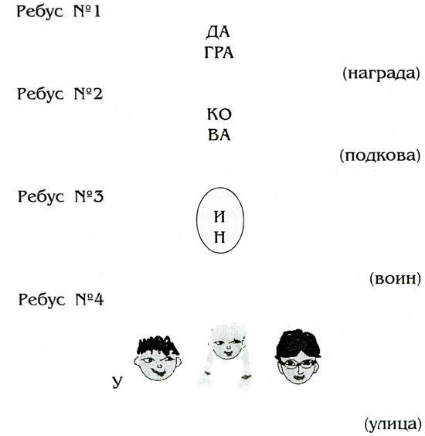
А пока команды отгадывают ребусы. Нам _____ класс исполнит песню.
Песня
ВЕДУЩИЙ: Ну и какая же армия без наряда на кухне? Итак, наш следующий конкурс.
«Наряд на кухне»
(Участвуют по 1 человеку от команды. Кто аккуратнее и быстрее почистит картошку?)
ВЕДУЩИЙ: Наряд по кухне прошел успешно, а теперь пора и подкрепиться. Солдат, безусловно, должен есть быстро, аккуратно и съедать все до конца. Итак, наш следующий конкурс.
«Щи да каша — пища наша»
(Участвуют по 1 человеку от команды. Кто быстрее и аккуратнее съест йогурт, тот получает для своей команды следующую звездочку.)
ВЕДУЩИЙ: Вот мы подкрепились, а теперь следующий конкурс.
«Попади в цель»
Каждый мальчик бросает в круг (обруч) мячик. Побеждает та команда, которая сделает больше попаданий.
ВЕДУЩИЙ: Итак, следующий конкурс.
«Отгадай загадку»
1. Название артиллерийского орудия. (пушка)
2. Военный летательный аппарат – «железная птица». (самолет)
3. Оружие офицера, носимое им в кобуре. (пистолет)
4. Хорошо замаскированное взрывное устройство. (мина)
5. Боевая гусеничная бронированная машина. (танк)
6. И сам он держится за дно, и держит судно заодно (якорь).
7. Дальнозоркого мне дали- он ко мне приблизил дали. (бинокль)
8. Кто свято хранит отчизны покой
И ночью, и днем, при погоде любой? (пограничник)
9. Тучек нет на горизонте,
Но раскрылся в небе зонтик.
Через несколько минут
Опустился …(парашют).

10. Без разгона ввысь взлетает,
Стрекозу напоминает.
Отправляется в полёт
Наш российский …(вертолёт).

11. С кораблём играет в прятки,
Но ныряет, всё ж, с оглядкой.
Если сверху шторм шумит,
То она на дне лежит (подводная лодка).

12. Чудо – птица, алый хвост
Полетела в стаю звёзд (ракета).

ВЕДУЩИЙ: Переходим к следующему конкурсу.
«Лучший водитель »
(за нитку к карандашу привязан игрушечная машинка)
По сигналу наматываем нитку на карандаш. Кто быстрее приблизит машинку к себе.

ВЕДУЩИЙ: И сейчас заключительный конкурс «Солдат ребенка не обидит». Мы предлагаем нашим будущим солдатам помочь ребенку — у него расшнуровались кроссовки. Участвуют по 1 человеку от команды. Тот, кто первым быстро и аккуратно зашнурует детские кроссовки, одержит победу. Итак, начали!

Ведущий: Это был последний конкурс. Сейчас наше строгое, но справедливое жюри подведут итоги. А пока они совещаются, нам ученики ___ класса исполнят песню.

Песня
(Подведение итогов, награждение)

(ученики 2 класса выходят на сцену)

Ученик:
За всё, что есть сейчас у нас,
За каждый наш счастливый час,
Спасибо доблестным солдатам,
Что отстояли мир когда-то.

ученик:
Спасибо армии российской,
Спасибо дедам и отцам
За то, что солнце светит нам.

ученик:
Мы чтим сынов Отечества в мундирах,
Что славу флага умножают.
И в сложный и опасный век
Наш мирный сон надёжно охраняют.

ученик:
Во все века российский воин
Своим геройством в войнах побеждал,
Он прославления достоин,
За честь России – жизнь он отдавал.

Все (хором):
Мы славим всех, кто на страже Отечества –
Наших лучших сынов человечества.

Ученик:
Берегите Россию- нет России другой,
Берегите её тишину и покой,
Это небо и солнце, этот хлеб на столе
И родное оконце в позабытом селе…

Ученик:
Берегите Россию, без неё нам не жить.
Берегите её, чтобы вечно ей быть
Нашей правдой и силой,
Всею нашей судьбой.
Берегите Россию- нет России другой.

Песня

